附件3：

广州大厦方位图
温馨提示：
1、因广州大厦车位有限，本次会议不提供免费车位
2、建议各参会人员选择公共交通工具（交通方式：地铁1号线公园前F出口 ;公交6、517、14、22、27、224、265、193、281等）。
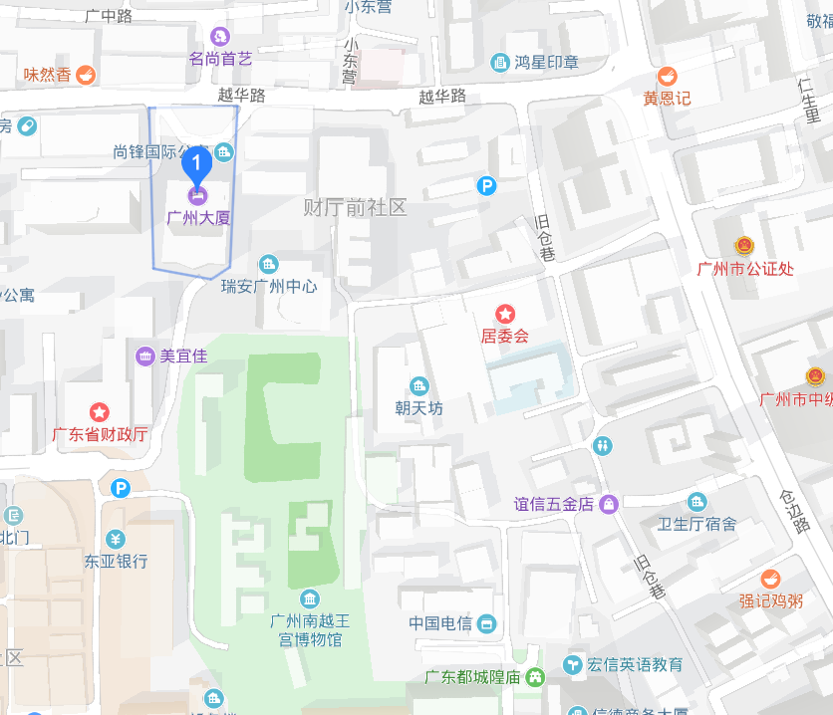
广州大厦地址：越秀区北京路374号（下图数字“1”蓝色方框处为广州大厦，临近越华路、广卫路）

